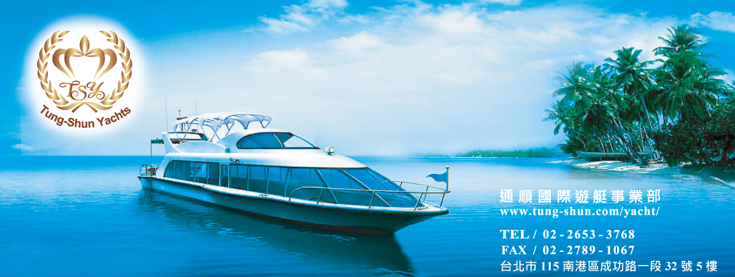
中華民國97年12月23日交通部基隆港務局
基港航監字第0970056731號函轉交通部核可招生
通順國際 ‧ 動力小船駕駛訓練班 【招生簡章】
受訓資格 | 年滿十八歲，符合以下任一資格者：  - 具中華民國國籍在臺灣地區設有戶籍之我國國民，應檢附國民身分證、僑民居留證明或有效之護照。  - 外國人、大陸地區人民或臺灣地區無戶籍之國民，應檢附經許可停留或居留一年以上之證明（件）。  - 香港或澳門居民應檢附一年以上之居留證明（件）。  ※考試題目為中文文字。
課程內容 | - 學科 : 海事法規、航海常識、船機常識、船藝與操船、氣(海)象常識及通訊  與緊急措施等六項。  - 實作 : 離岸、直線前進、後退、轉彎、S型前進、人員搜救及靠岸等七項。
訓練時間 | - 自用級 : 學科 24小時、術科 24 小時  - 營業級 : 學科 48小時、術科 48 小時
訓練費用 | - 自用級 : 新台幣 18,500 元整  - 營業級 : 新台幣 25,000 元整  以上費用含教材費、講師費、實作練船費、保險費(200萬意外險)；  不包含體檢費、報考費及考取後之證照費。  - 相關費用申訴（聯絡）專線：02-2789-1068＃1668  消費爭議申訴：交通部航港局電話：免付費0800-369009 02-8978-2900
報名方式 | - 現場報名 : 請至本公司現場填寫報名表，確定開課後通知繳費。  - 傳真或E-Mail報名 : 可於本公司網站下載或來電索取報名表。  資料填寫完畢後傳真或電子郵件E-Mail至本公司，確定開課後通知繳費。  銀行：合作金庫銀行 港湖分行(銀行代號:006)  戶名：通順國際股份有限公司  銀行帳號：6123-898-000989(請匯款後，於單據上註明姓名及報考營業或自用級駕訓，將匯款單據傳真至02-2789-1067即可)。  電話 │ (02) 2653 – 3768 傳真 │ (02) 2789 - 1067  電子郵件│yacht@tung-shun.com  網址 │ yacht.tung-shun.com  地址 │ 台北市115南港區成功路一段32號5樓
退費規定  退費規定 | 依台北市政府訂定之「短期補習班管理規則」第三十三條規定辦理，補習班應依下列規定辦理退費：  - 學生於開課日前第六十日以前提出退費申請者，補習班應退還當期開班約定繳納費用總額百分之九十五，惟補習班所收取之百分之五部分超過新臺幣一仟元者之部分，仍應退還。  - 學生於開課日前第五十九日至第八日提出退費申請者，補習班應退還當期開班約定繳納費用總額百分之九十。  - 學生於開課日前第七日至第一日提出退費申請者，補習班應退還當期開班約 定繳納費用總額百分之八十。  - 學生於實際開課日期起第二日（或次）上課前（不含當次）提出退費申請者，補習班應退還當期開班約定繳納費用總額百分之七十。  - 學生於實際開課日期起第二日（或次）上課後且未逾全期（或總課程時數） 三分之一期間內提出退費申請，補習班應退還約定繳納費用百分之五十。  六、學生於實際開課期間已逾全期（或總課程時數）三分之一者，補習班所收取 之當期費用得全數不予退還。  補習班招收學生違反第二十五條第二項規定收費超過ㄧ學期者，該學期部分適用 前項規定退費，其餘所收費用應全額退還。第一項約定繳納費用總額，不得扣除補習班訂定之報名費、訂位金或其他收費項目。補習班所收取之代辦費應全額退還。但已購置成品者，發給成品。
應繳交資料 | - 報名表。  - 身分證正反面影本 2 份。  - 最近二年內一吋相片 5 張(須符合我國證照標準；背面書寫中文全名)。  - 應由中央衛生主管機關評鑑合格之公立醫院或教學醫院（營業級）、有職業醫學專科醫師職業之診所或直轄市、縣（市）衛生局所屬衛生所（自用級限定）等辦理。

通順國際 ‧ 動力小船駕駛訓練班 【報名表】
訓練期別 : ，開課日期 : 年 月 日
姓 名 |  |  |  |  |  |  | 請黏貼一吋照片  最近二年內脫帽半身照  照片需符合我國證照標準
英文姓名 | (與護照相符)
訓練等級 | 自用級 Private 新台幣18,500元整  營業級 Business 新台幣25,000元整  以上費用含教材費、講師費、實作練船費、保險費(200萬意外險)；不包含體檢費、報考費及考取後之證照費。
性別 | 男 女
身分證字號
出生年月日 | 民國 年 月 日 |  |  | 出生地
聯絡電話 | (H) : (O) : 分機
 | 手機 : 傳真 :
電子信箱 | Line ID:
戶籍地址
通訊地址 | 同上 /
公司名稱
產業類別 |  |  | 職務名稱
統一編號 | (須開三聯發票者必填寫)
緊急聯絡人 |  |  | 關係 |  | 電話
聲明 | 本人保證以上所填寫資料確實無誤，特此聲明。  簽章： 年 月 日
備註 | 1.以上所繳交之資料，僅用於報考動力小船考試、申請動力小船執照、申請二等遊艇執照與通順公司郵寄活動資料之用。  2.體檢醫院請至中央衛生主管機關評鑑合格之醫院或直轄市、縣（市）衛生局所屬衛生所等辦理體格檢查。  3.如有消費爭議，可聯繫下列單位洽詢：  相關費用申訴（聯絡）專線：02-2789-1068＃1668  消費爭議申訴：交通部航港局電話：免付費0800-369009 02-8978-2900
訓練資料清點 | 訓練費 身分證正反影本二份 照片5張 (背面書寫中文全名)
報考資料清點 | 體檢表(考前二年內) 報考費 年 月 日 證照費 年 月 日

